CHECK-LIST pour le DÉPISTAGE de la TUBERCULOSE (ESPAGNOL- ESPAÑOL)
Présence d’un des symptômes clefs |  |  | Score
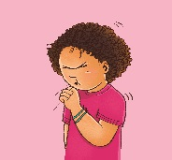 | Toux chronique  (> 3 semaines) | “¿Está tosiendo? ¿Hace más de tres semanas? “  =« Est-ce que tu tousses ? Depuis plus de trois semaines ? » | + 2 p.
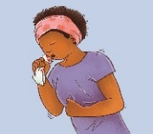 | Hémoptysie (rejet de sang par les voies respiratoires) | “¿Cuándo tose, hay alguna vez sangre en el esputo?”  = « Quand tu tousses, y a-t-il parfois du sang dans tes crachats ? » | + 4 p.
Présence d'autres symptômes ? |  |  | Score
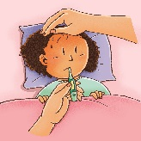 | Fièvre modérée (d’origine inconnue) | “¿Tiene fiebre y no sabe por qué?”  = « As-tu de la fièvre sans que tu ne saches pourquoi ? » | + 1 p.
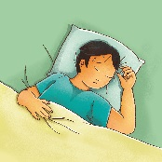 | Sueurs nocturnes | “¿Suda mucho por la noche?”  = « Transpires-tu beaucoup la nuit ? » | + 1 p.
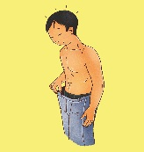 | Perte de poids et perte d’appétit | “¿Ha perdido peso y ya no tiene ganas de comer?”  = « As-tu perdu du poids et n’as-tu plus envie de manger ? » | + 1 p.
 | Fatigue prolongée et/ou perte d’énergie | “¿Hace tiempo que se siente cansado o con poca energía?”  = « Te sens-tu fatigué ou sans énergie depuis assez longtemps ? » | + 1 p.
 | Douleurs dans la poitrine à la respiration ou pendant la toux | “¿Le duele el pecho cuándo respira o tose?  =« As-tu mal dans la poitrine lorsque tu respires ou tu tousses ? » | + 1 p.
Présence de facteurs de risque? |  |  | Score
 | Immuno-dépression suite à une maladie, un traitement etc | “¿Sufre alguna enfermedad o toma medicación que le hace más sensible a las infecciones?”  = « Souffres-tu d’une maladie ou prends-tu un médicament qui te rend plus fragile aux microbes ? » | + 1 p.
 | Antécédents de tuberculose | “¿Ha tenido alguna vez tuberculosis? “  = « As-tu déjà eu la tuberculose ? » | + 1 p.
 | TOTAL | Nombre total des points =  Si score total ≥ 4 points =>référer pour RX thorax

Cette check-list est un outil de support développé par le FARES, la VRGT et Fedasil sur base d’un outil de la Ligue Pulmonaire Suisse et de leurs expériences propres. Les illustrations et certaines traductions ont été réalisées par l’ONE

